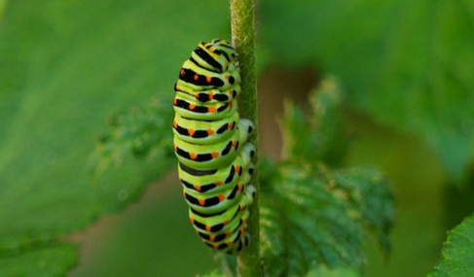
SLOVENŠČINA – 9. RAZRED – SKUPINA ZUPAN 19. 5. 2020

Ciril Kosmač, Gosenica

Preveri odgovore na vprašanja.

- Rimska ječa Regina Coeli, 23. maja 1930 (po povratku iz temnice).
- Pripoveduje v 1. osebi (prvoosebni pripovedovalec).
- Ustrezno zaporedje:
Pripovedovalec uzre gosenico.
Porodi se vprašanje – Ali gosenica ali mladika kostanja?
Odločitev za drevo.
Gosenica noče pasti, kljub pripovedovalčevemu poskušanju.
Bivanje v podzemni celici.
Še samo dva cela lista na mladiki kostanja.
Začetek šmarnic v ječi.
Vihar z dežjem in močnim vetrom.
Zelen list plapola v vetru kakor zastava.

- Pripovedovalec je v zaporu osamljen, lačen, a ne vda se v usodo. Uteho (upanje) mu daje zeleno drevo pred oknom.
- Tema besedila je pripovedovalčev odnos do življenja in borbe zanj.
- Mladika in gosenica predstavljata življenje/Primorce in zatiranje /okupatorji Italijani
- Nevihta in bel konj pa boj za svobodo/upor in svoboda.
- Zadnji motiv iz odlomka – poslednji list kot zelena zastava v vetru – upanje na svobodo.

Reši še naloge na povezavi https://eucbeniki.sio.si/slo9/2408/index8.html

in https://eucbeniki.sio.si/slo9/2408/index9.html

Zapis v zvezek:

Socialni realizem ali tudi novi realizem je oznaka za smer oz. književno obdobje, ki se je v slovenski književnosti razmahnilo med letoma 1930 in 1941. Obudil je tradicijo realizma, ki se je z obdobjem moderne pretrgala. V ospredje spet postavlja opisovanje stvarnega življenja, poudarja pa socialno plat človekovega obstoja in družbena vprašanja (nacionalno in aktualno vsakdanjo stvarnost, z njo pa t. i. malega človeka, kmeta in delavca.)
Predstavniki so poleg Cirila Kosmača še France Bevk (Kaplan Martin Čedermac, Pestrna), Lovro Kuhar – Prežihov Voranc (Samorastniki, Solzice, Pestrna), Tone Seliškar (Bratovščina Sinjega galeba), Miško Kranjec (O dobrih ljudeh), Anton Ingolič (Gimnazijka).
Pred povratkom v šolo uredi zvezek in DZ. Ju bom v šoli pregledala.

Lepo bodi
Sanda Zupan

